Статья и слайды  
Кудинов  
Зайцев  
Методика оценки информационных показателей космической радиолокационной системы наблюдения в задачах планирования съемки

Во введении следует обосновать актуальность темы: важность космических радиолокационных систем для наблюдения Земли, их преимущества перед оптическими (например, всепогодность), сложности планирования съёмки из-за ограничений системы и изменяющихся условий. Нужно также указать цель работы — разработать методику оценки информационных показателей для улучшения планирования.

Далее, возможно, раздел с обзором литературы или существующих методов. Здесь можно упомянуть предыдущие исследования в области оценки эффективности радиолокационных систем, методы планирования съёмки, используемые подходы к оценке информативности данных.

Постановка задачи: формализовать проблему. Какие именно информационные показатели оцениваются? Например, разрешающая способность, площадь покрытия, частота повторной съёмки, отношение сигнал-шум, точность геопозиционирования и т.д. Нужно определить, какие параметры системы влияют на эти показатели и как они связаны с планированием съёмки.

Методика: детальное описание предложенного метода. Возможно, математические модели, которые связывают параметры системы (частота, мощность, угол обзора и т.д.) с информационными показателями. Алгоритмы оценки, критерии оптимизации при планировании. Возможно, использование методов статистического анализа, теории информации, оптимизационных моделей.

Результаты: применение методики на практике. Моделирование различных сценариев планирования, сравнение с существующими методами. Здесь понадобятся графики и таблицы для наглядности.

Обсуждение: интерпретация результатов, ограничения метода, возможные улучшения.

Заключение: основные выводы, значимость работы.

Теперь графики. Нужно подумать, какие визуализации лучше всего продемонстрируют эффективность методики. Возможно:

1. Графики зависимости информационных показателей от параметров системы: например, разрешение vs. высота орбиты или угол обзора.  
  
**Для РСА (радиолокатор):**

* **Азимутальное разрешение vs. Высота**:
  + Разрешение **ухудшается с ростом высоты** (зависит от *H*/*L*ant​).  
    Пример: При *H*=500 км и антенне 10 м разрешение ≈ 1.37 м.
  + **Вывод**: Для улучшения азимутального разрешения нужно уменьшать высоту или увеличивать длину антенны.
* **Дальностное разрешение vs. Ширина полосы**:
  + **Чем шире полоса сигнала, тем лучше разрешение** (*δr*​∝1/*B*).  
    Пример: При *B*=50 МГц разрешение ≈ 3 м, при *B*=200 МГц — 0.75 м.
  + **Вывод**: Широкая полоса улучшает детализацию, но требует более сложной аппаратуры.
* **Ширина полосы обзора vs. Угол**:
  + **Ширина уменьшается с ростом угла обзора** (Swath∝1/sin(*θ*)).  
    Пример: При угле 30° ширина ≈ 55 км, при 60° — около 27 км.

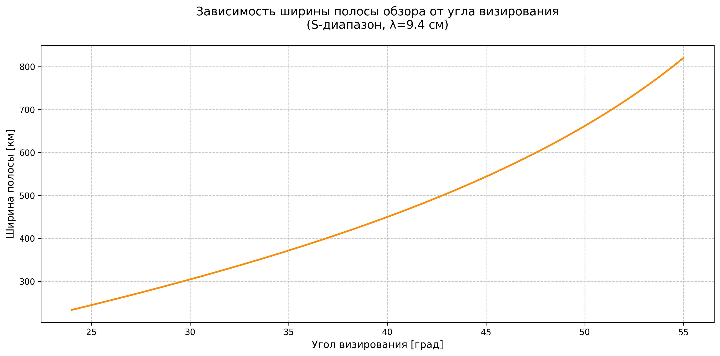

* + **Вывод**: Узкие углы обзора дают большую зону покрытия, но снижают детализацию.
* **Ограничения PRF**:

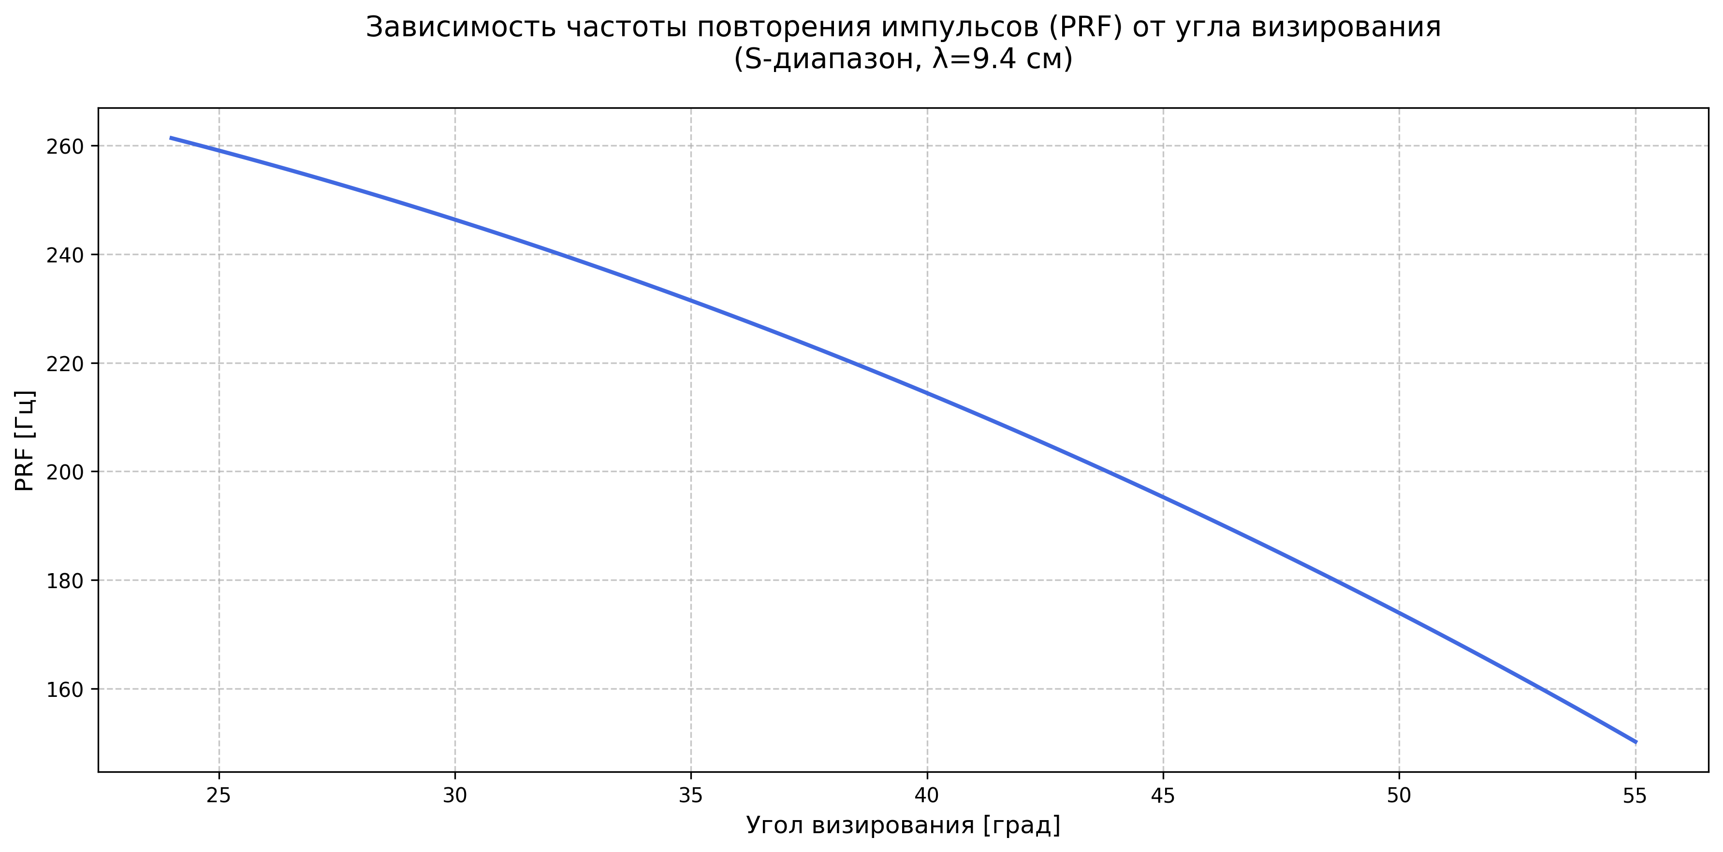

* + **PRF должна быть выше азимутального предела** (PRF>2*v*/*δ*az​) и **ниже дальностного** (PRF<*c*/(2*H*sin*θ*)).  
    Пример: На высоте 500 км и угле 30° PRF должна быть между ~1500 Гц и ~1400 Гц (противоречие!).
  + **Вывод**: На некоторых высотах и углах возникает несовместимость требований к PRF, что ограничивает рабочие режимы РСА.

### **3. С учетом кривизны Земли:**

* **Ширина полосы обзора**:
  + **Реальная ширина (сферическая модель) больше, чем в плоской модели**, особенно при больших углах обзора.  
    Пример: При угле 30° разница составляет ~40 км (94 км vs 55 км).
  + **Вывод**: Игнорирование кривизны Земли приводит к значительной недооценке зоны покрытия.
* **PRF ограничение**:
  + **PRF снижается с увеличением угла обзора**, так как наклонная дальность растет.  
    Пример: При угле 60° PRF ≈ 800 Гц, при 20° — ~2500 Гц.
  + **Вывод**: Большие углы обзора накладывают более жесткие ограничения на PRF.

### **Общие рекомендации:**

1. **Выбор высоты орбиты**:
   * Для высокого разрешения (военные, мониторинг инфраструктуры) — низкие орбиты (300-600 км).
   * Для широкого покрытия (картографирование, сельское хозяйство) — высокие орбиты (800-1000 км).
2. **Угол обзора**:
   * Узкие углы (20-30°) — для детализированной съемки.
   * Широкие углы (40-60°) — для охвата больших территорий.
3. **Учет кривизны Земли**:
   * Обязателен при проектировании РСА для углов >30°, чтобы избежать ошибок в расчетах.
4. **Компромиссы**:
   * Между разрешением, шириной покрытия и PRF. Например, улучшение одного параметра часто ухудшает другой.

Эти выводы помогают оптимизировать параметры космических аппаратов для конкретных задач, минимизируя затраты и повышая эффективность миссий.

2. Сравнение покрытия территории при разных стратегиях планирования съёмки (например, карты покрытия за определённый период).

3. Графики оптимизационных процессов: как изменяются критерии оценки в процессе оптимизации расписания съёмки.

4. Гистограммы или барчарты сравнения предложенного метода с существующими по ключевым показателям (время покрытия, количество снимков и т.д.).

5. Временные диаграммы расписания съёмки, показывающие, когда и какие участки снимаются.

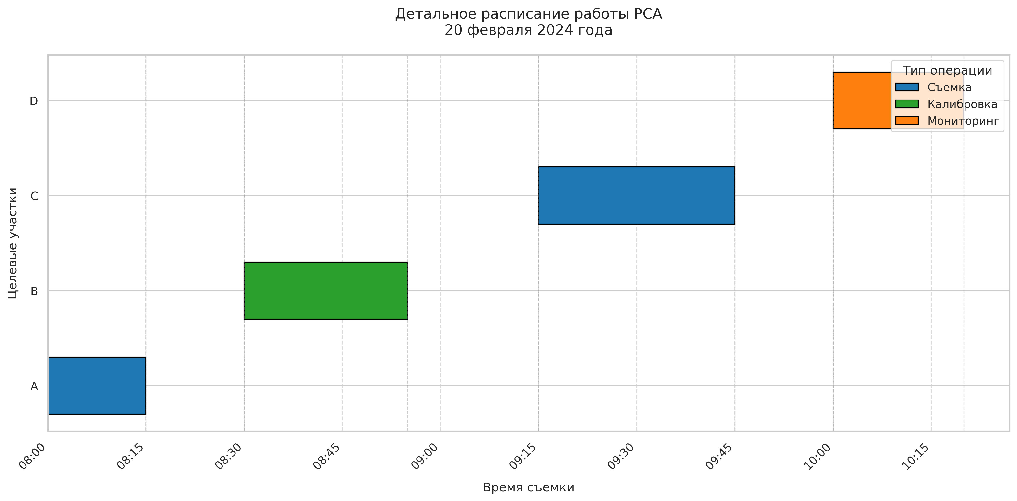

### 6. Зависимость точности геопозиционирования или SNR от рабочих параметров радиолокатора. Рекомендации по анализу:

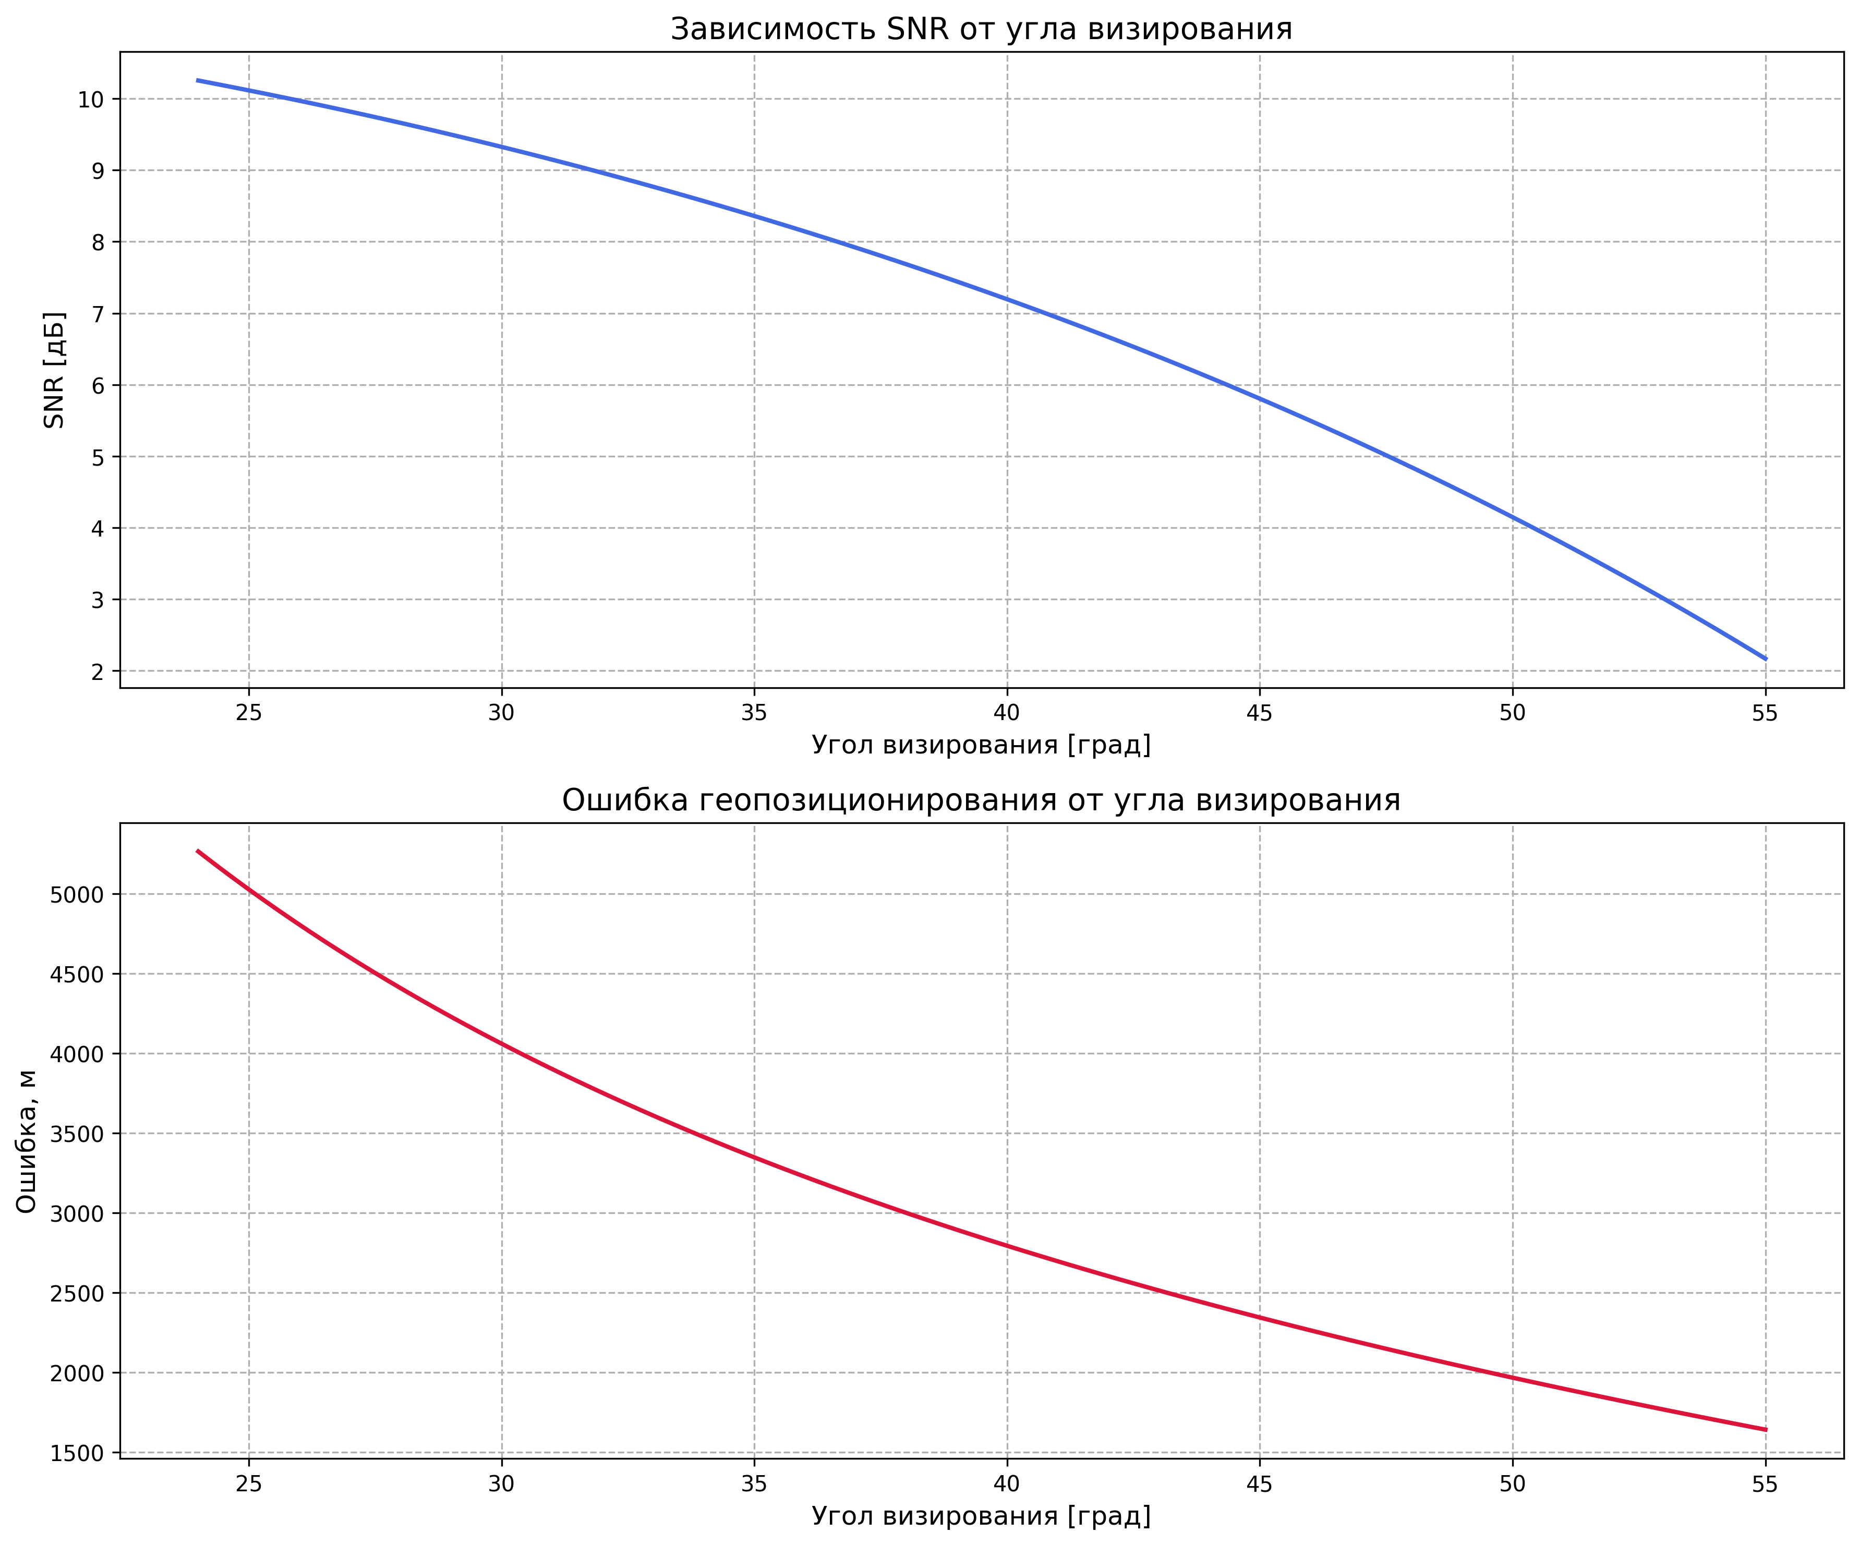

1. **SNR**:

* Увеличивается с ростом угла визирования (из-за уменьшения наклонной дальности)
* Для улучшения SNR можно:
* Увеличить мощность передатчика
* Использовать антенну с большим усилением
* Уменьшить ширину полосы

1. **Точность позиционирования**:

* Улучшается (уменьшается ошибка) с ростом угла визирования
* Зависит от разрешающей способности РСА
* Для улучшения точности:
* Уменьшить длину волны (перейти на более высокочастотный диапазон)
* Увеличить размер антенны

7. Возможно, 3D-визуализация зоны обзора спутника в зависимости от угла и орбиты.

Важно, чтобы графики были информативными, подписанными, с пояснениями в подписях. Нужно выбрать те, которые наиболее ярко демонстрируют преимущества предлагаемой методики.

Нужно также убедиться, что все разделы логически связаны, методика чётко описана, результаты подтверждают эффективность подхода. Возможно, стоит включить блок с описанием моделирования или экспериментальной проверки, если таковые были.

Возможно, я что-то упустил. Например, раздел с описанием радиолокационной системы и её параметров, если это важно для понимания методики. Или раздел с определением информационных показателей — что именно под ними понимается в контексте работы.

Также стоит подумать о том, как связаны информационные показатели с задачами планирования. Например, как оценка этих показателей влияет на выбор времени съёмки, продолжительности, угла обзора и т.д. Это важно для обоснования методики.

В общем, структура должна быть логичной, переходя от постановки проблемы к решению, демонстрации результатов и их обсуждению. Графики должны иллюстрировать ключевые моменты каждого раздела, особенно результаты моделирования и сравнения.

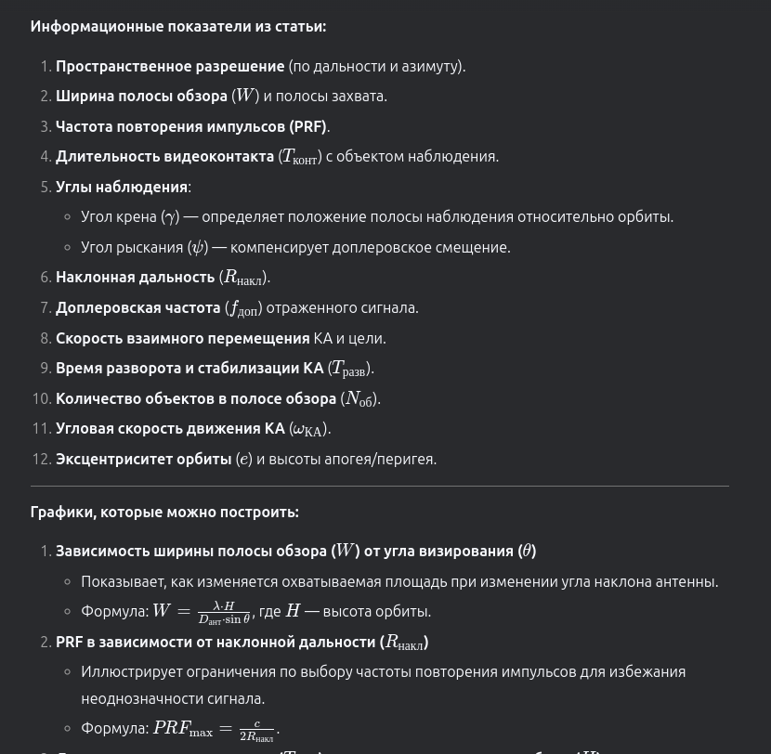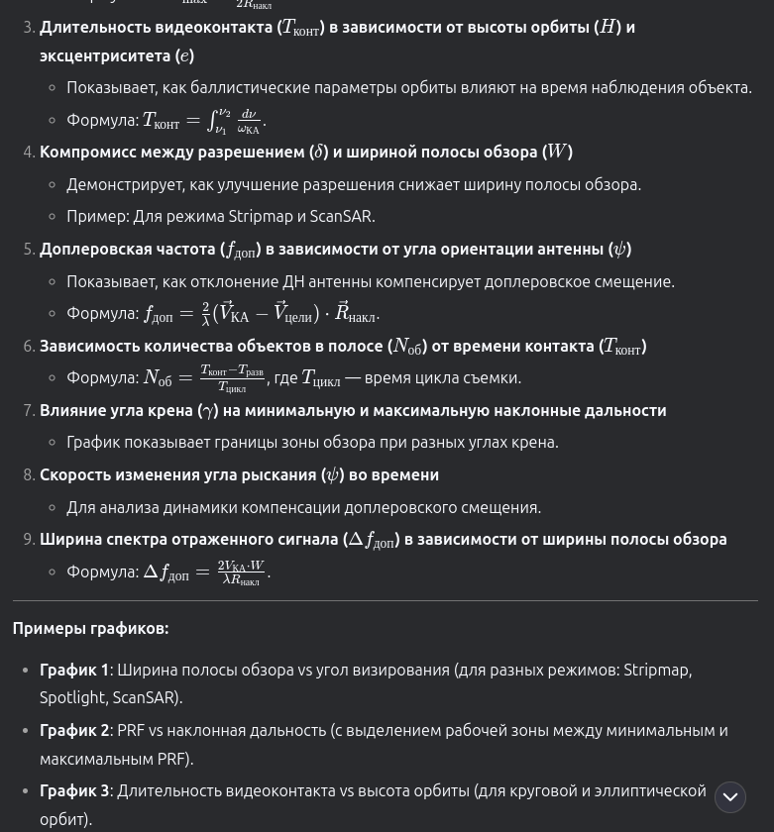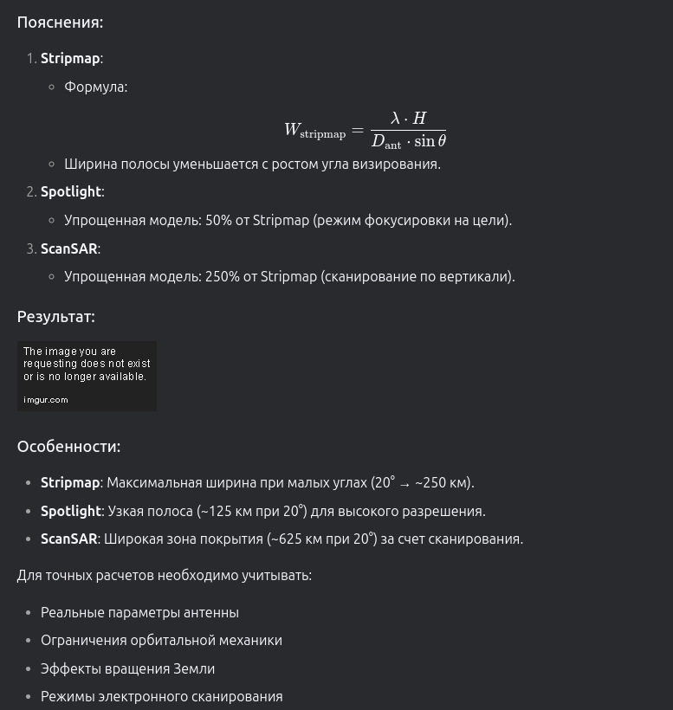

1. **Сравнение с другими режимами**:

* **Stripmap**: PRF обычно фиксирована, так как антенна не меняет ориентацию.
* **Spotlight**: PRF может быть выше для высокого разрешения, но не требует такого широкого диапазона, как ScanSAR.
* **ScanSAR**: PRF адаптируется под разные участки полосы обзора, что соответствует динамике на графике.